DISTRIKT 239
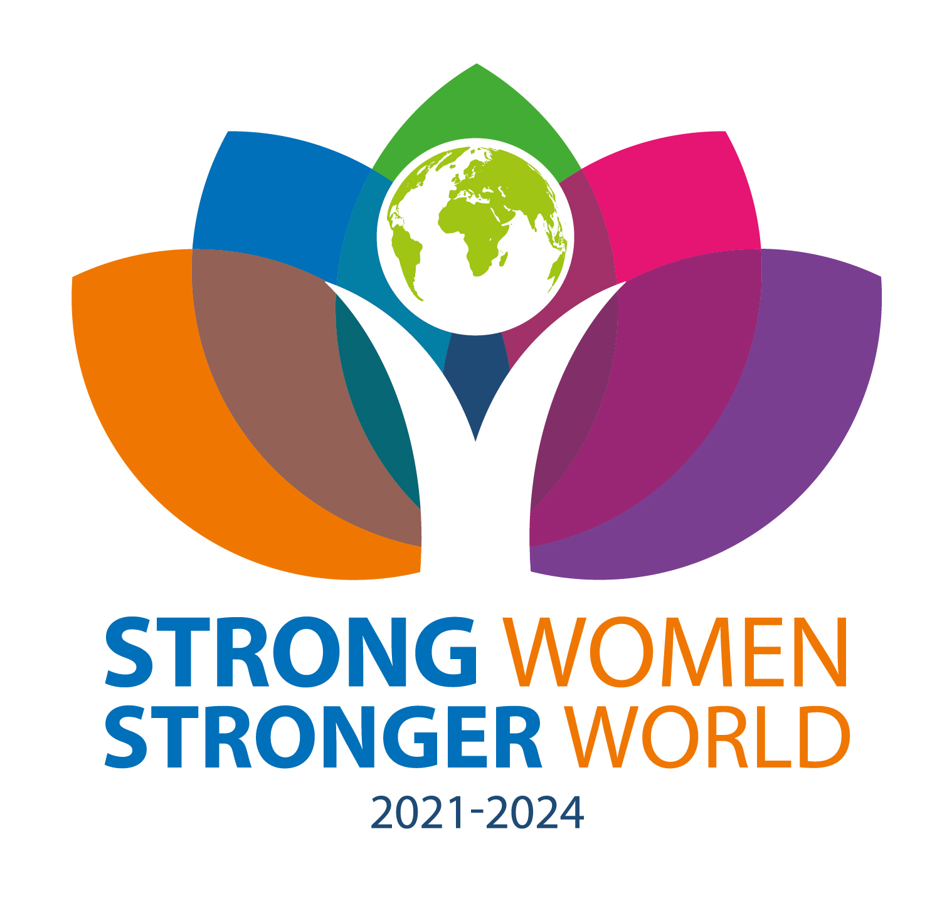
Inner Wheel Sverige

ALLMÄNT PM 2023 - 2024 TILL SAMTLIGA STYRELSEMEDLEMMAR

Vägledning
Vägledning för klubbens styrelsemedlemmar och funktionärer finns i Stadgar och Handbok. I anslutning till distriktsmöten ges också tillfälle att utbyta erfarenheter i grupper med andra med samma uppdrag.

Månadsbrev
Månadsbreven är klubbmötets protokoll och är centrala i klubbverksamheten genom att de håller alla medlemmar uppdaterade om vad som hänt och vad som väntar framöver av möten, utflykter och annat trevligt.
Månadsbreven sänds till klubbens egna medlemmar och till distriktets VU samt Elisabeth von Friesendorff med mail el vanlig post.
Underskrivet original av månadsbrev och övriga klubbhandlingar förvaras i klubbens arkiv för att lämnas till distriktsarkivarie Elisabeth von Friesendorff för placering i landsarkivet.

Distriktsmöten – delegater
Delegater och suppleanter väljs i samband med val av styrelse. Välj gärna extra suppleanter. Deras uppgift är viktig, eftersom de representerar och röstar för klubben på distriktsmötena. Vald delegat och suppleant skall vara eller ha varit medlem i klubbstyrelse.
Delegater per klubb: två (2) med upp till 50 medlemmar; tre (3) med 51 eller fler.

Inbetalningar
Alla inbetalningar till distriktet görs till Inner Wheel distrikt 239, Bankgiro 5189-9870
Distriktsskattmästare Marianne Wikfalk, Helsingborg Kärnan IWC, marianne.wikfalk@icloud.com.

Rådsskattmästare
Rådsskattmästare är Ingela Engkvist Hässleholm IWC, ingelaengkvist@gmail.com.

Stadgar och Handbok
Trycks ny vart tredje år efter Convention.

Matrikel och ändringar i denna
Matrikeln trycks varje år och beställs direkt på Svenska Inner Wheel Rådets hemsida av klubbarna.
Alla ändringar i Matrikeln görs via hemsidan och görs fortlöpande av medlemmen själv eller av IT-ansvarig i klubben. Alla med e-postadress har fått lösenord.
OBS! Denna information utgör underlag för alla utskick från distrikt, SIWR, och IIW samt IW-Nytt. Det är därför av största vikt att korrigera uppgifterna omgående på hemsidan.
Om problem uppstår, kontakta IT-ansvarig, Elisabeth von Friesendorff, elisabeth@friesendorff.se

Directory
Internationell matrikel finns numera på hemsidan. Den kan även beställas av distriktsskattmästaren som i sin tur beställer via rådsskattmästaren senast den 20 mars. Pris meddelas senare. Rådsskattmästaren fakturerar distrikten för beställda exemplar. Directory skickas till föregående års sekreterare under hösten.

IW-Nytt
Skicka in reportage med bilder från klubbarna till Elisabeth Nelson Staffanstorp IWC, elisabeth@nelicon.se Ange namn på fotograf och att de avbildade har samtyckt.

Nya medlemmar
Varje ny medlem är en vinst för Inner Wheel. Kontakta och besök gärna Rotary för att presentera
vår verksamhet, och ta alla chanser att göra reklam för Inner Wheel!
Vid intagning av nya medlemmar får de IW-märke, Matrikel, Stadgar och Handbok samt ett medlemsbrev. Låt detta bli en högtidlig stund, Se Handboken s. 87 Seder och bruk!

Ny klubb
Då en klubb vill föreslå, att ny klubb skall bildas, tar man kontakt med past distriktspresident, extension organizer Britt Falkman Hagström, Malmö-Kirseberg IWC, brittfhagstrom@hotmail.com.

Vänklubbar och internationella frågor
DISO är Elisabeth Nelson, Staffanstorp IWC, elisabeth@nelicon.se Redovisning av vänklubbar se vårens PM!

Hjälpprojekt
Inner Wheel har hjälpprojekt internationellt och nationellt med plusgironummer, som finns i matrikeln under "Svenska Inner Wheel Rådet" samt i IW-Nytt.
Varje klubb skall redovisa samtliga insamlade medel, inklusive lotteriöverskott, till distriktsskattmästare Marianne Wikfalk i slutet av mars på särskild blankett, som sänds till klubbskattmästarna i god tid.
Det finns ekonomiska projekt och aktivitetshjälpprojekt. De senare rapporteras till DISO - se vårens PM!

Standar
Om standar finns i klubben delas dessa ut vid charterhögtid, jubileum, m fl. IW-högtider. Klubbstyrelsen beslutar om detta. Förteckning på utdelade och mottagna standar bör finnas i klubben.

Emblem - Bär alltid IW-nålen!
IW-stege bärs i alla IW-sammanhang. Presidentkedjan bärs av klubbpresidenten enbart, vid alla tillfällen i egen klubb, samt vid besök i annan klubb och vid större IW-evenemang.

IW-artiklar - beställningar
Namnskyltar och IW-nålar beställs av klubbarna. Se Handboken s. 88; IW-artiklar!

Tänk på att vidarebefordra all information till president och övriga berörda styrelsemedlemmar!

Eva Bengtsson Glantz
Distriktssekreterare

